Cristina Inogés-Sanz, teóloga laica: “La sinodalidad es un proceso pascual, donde tenemos que aprender a morir para resucitar”

“Ir tensando la cuerda es una cuestión en la que las mujeres tenemos una cierta práctica, sobre todo las teólogas en la Iglesia, porque en principio, o por principio mejor dicho, no somos escuchadas y cuando lo somos, se nos cuestiona”, afirma esta teóloga laica que en julio reciente fue nombrada como parte de la Comisión Metodológica del Sínodo de los Obispos.
7 agosto, 2021

Tiempo de lectura: 20 mins read
0 0
A A

0

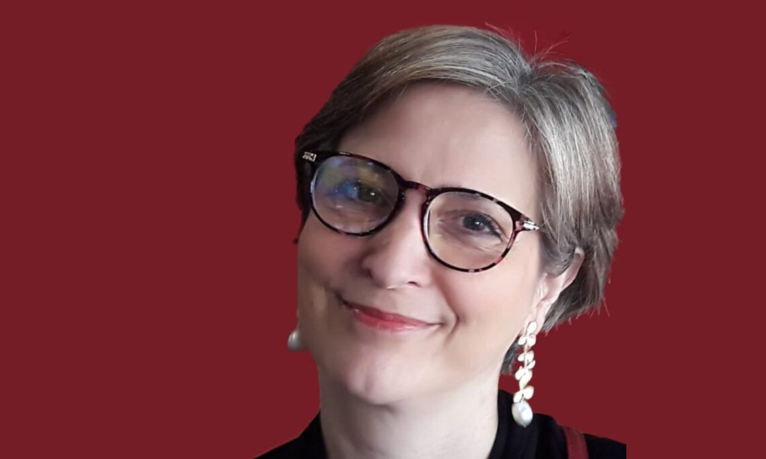

20
Compartido
498
Lecturas
Una de las nueve personas nombradas en julio último como integrantes de la Comisión Metodológica para el Sínodo de los Obispos de 2023, es la laica católica, teóloga y española, María Cristina Inogés-Sanz.
Nació en Zaragoza, tiene ancestros árabes aunque ella proviene ─directamente─ de Aragón y de Navarra. Por eso “me siento muy ciudadana del mundo”, declara.
Estudió en la Facultad de Teología Protestante de Madrid, SEUT, y en su generación era la única católica “pero nunca me sentí marginada, había luteranos, calvinistas, evangélicos, anglicanos… Eso me sirvió porque aprendí a estudiar teología de otra manera y a vivir en minoría. Saberme minoría, no te puedes imaginar lo enriquecedora que fue para mí esa experiencia. Fue algo maravilloso”.
Cuenta que “era tratada como cualquier otra alumna, pero yo sabía que era minoría y aprendes, aprendes mucho. Y añade que por haber estudiado en dicha facultad “jamás he tenido problema y jamás he sentido marginación de mis colegas teólogos; sí he sentido más cuestionamiento y rechazos por el hecho de ser mujer, tanto por parte del clero como de algunos laicos clericalizados que también los hay. Eso sí”.

POR EL BAUSTISMO
Por lo mismo, asegura que podemos aprender mucho de las de las iglesias protestantes, y de las iglesias orientales, sobre todo respecto a cómo ser sinodales.
“El bautismo nos entronca en Cristo, y a partir de ahí, vamos a aprender también que a lo mejor es que no todas las iglesias tienen que ser exactamente iguales”, explica.
“Muchas veces hacemos hincapié en una unidad que creemos que, necesariamente, tiene que llevar a ser una misma Iglesia. En el Nuevo Testamento hay mucha diversidad, de fondo y forma, en las primeras comunidades en el inicio de la Iglesia”.
Hablando con pasión, se interroga: “¿Y si aprendiéramos a ser una Iglesia de iglesias?”. Piensa, y se responde: “Con el tiempo tal vez aprendamos a serlo y demos otro sentido al Consejo Mundial de Iglesias, y la Iglesia católica se decida a dejar de ser observadora en ese Consejo y participe plenamente. Como otra Iglesia”.
Cristina es una gran escritora. Tiene artículos y columnas que publica en medios de distintos países y muchos libros que avalan su aporte teológico.
Lee mucho y le apasiona la literatura. “Uno de mis grandes descubrimientos ─cuenta─ cuando tenía 15 años, fue un libro de cuentos egipcios, de distintas dinastías faraónicas. Quedé impresionada de lo bonitos que eran”. Tan flechada quedó, que pensó en estudiar egiptología. Pero la teología pudo más.

¡LLEGÓ UN EMAIL!
“Tuve que leer el correo como 4 ó 5 veces, porque no me lo acababa de creer”, dice cuando fue informada de que era nombrada para la Comisión Metodológica del Sínodo de Obispos. Incluso ”tuve que imprimirlo, como si el hecho de tenerlo impreso me diera más seguridad. Primero tuve una sensación de no tener suelo bajo los pies. Luego experimenté varios sentimientos contrapuestos; me pregunté cómo y quién había pensado en mí para esto. Y tuve claro que esto no es un honor sino un servicio más a la Iglesia”.
Finalmente aceptó ser parte de esa comisión vaticana “por el sentido de responsabilidad”, dice, y “sobre el que tantas veces he reflexionado en artículos o incluso en algún libro. Es esa responsabilidad y corresponsabilidad, a la que me llama mi bautismo”, precisa.
Cristina reflexiona y afirma que “estamos en un momento histórico fuerte porque nos estamos jugando realmente el futuro de la Iglesia y su credibilidad a corto plazo. Nuestra responsabilidad está ahí y no podemos ver y cerrar los ojos, ni pasar de largo sino ser responsables ante el momento que estamos viviendo. La iglesia tiene necesidad de cambiar, de reformarse, de transformarse y eso es vital ahora para salir del pozo en el que nos ha metido el clericalismo y el abuso de poder en todas sus formas. Solo nos queda convertirnos realmente, todos y todas, para aprender a ser Iglesia de otra manera”.
─ El teólogo peruano Gustavo Gutiérrez, padre de la Teología de la Liberación, siempre señalaba en sus cursos que la teología es el acto segundo. ¿Cuál es su acto primero?
─ Creo que mi acto primero es sentirme necesitada de gracia, que me parece que es fundamental. Porque si no nos sentimos necesitados de gracia, es que nos sentimos satisfechos de todo y llegar a eso es lo más pobre que puedes llegar a hacer y sentir, porque te cierra absolutamente toda opción. Y te llegas a creer con una seguridad, un dominio, un poder que no tienes realmente, pero actúas como si lo tuvieras. Para mí el primer acto es sentirme necesitaba de gracia todos los días porque es la única manera de reconstruirme y de situarme con la humildad que se necesita para caminar por la vida.
─ En América Latina hemos sido convocados por el papa Francisco a celebrar la primera Asamblea Eclesial y pidió expresamente que esta no sea de la elite sino del pueblo de Dios. ¿Has tenido posibilidad de conocer algo de esta convocatoria y de esta situación?
─ Sí, siempre he seguido mucho la teología de Hispanoamérica en general. También cuando fui invitada a impartir parte del curso de sinodalidad de la Escuela de Teología y Ministerio del Boston College, me involucré más. Los encuentros on line me dieron la posibilidad de hablar con la gente que participaba y me brindó una visión que no te dan los libros.
“Allí tuve la oportunidad de conocer a personas como Mauricio López, por ejemplo, y conocí el proceso que se está viviendo con la Asamblea Eclesial. En Europa tenemos que acostumbrarnos a mirar y aprender del proceso de América Latina, entre otras muchas posibilidades. Así reconoceríamos que Europa, afortunadamente, ya no es la locomotora de la Iglesia. Y es importante también que en este continente empecemos a verlo de esa manera”.

ESCUCHA ACTIVA
─ Esta Asamblea que se realizará en noviembre próximo en América Latina, va precedida de un Proceso de Escucha. Desde su visión ¿cómo definiría esta escucha? ¿Qué partes la conforman?
─ Lo importante en el proceso de la escucha, aunque parezca una tontería, es aprender a escuchar. En la Iglesia no nos hemos escuchado nunca. Sobre todo, la gran base del pueblo de Dios no ha hablado, se ha limitado a obedecer.
“Esta escucha tiene que ser activa, es decir, debe integrar poco a poco lo que diga el otro o la otra, sobre todo aquello en lo que no tenemos coincidencia, como es natural. Porque será la única manera que tengamos de saber qué queremos, qué pensamos, qué nos afecta, qué esperanzas tenemos, qué miedos nos paralizan… Y, sobre todo, aprender que lo que a todos nos afecta, por todos y todas debe ser hablado, discernido y aprobado.
“También debemos escuchar con absoluta y total humildad, y al mismo tiempo, tenemos que hablar con absoluta y total libertad y valentía. Porque de no hacerlo así, no conseguiremos mucho. Y por eso es un proceso que tenemos que aprender porque, realmente, nos enfrentamos a algo que no hemos hecho nunca. Ser conscientes de que tenemos que aprender, facilitará el discernimiento comunitario que tampoco hemos vivido mayoritariamente, pues no olvidemos que la sinodalidad es un proceso espiritual. Es el Espíritu el que va a estar ahí. ¡Está ahí! Y él guiará el proceso si nos disponemos a escucharlo”.

HABLAR CON VALENTÍA
─ En este proceso ¿quién hace el mayor esfuerzo? ¿Quién escucha y que nunca ha escuchado o quien habla y nunca ha hablado?
─ ¡Todos! Por eso decía que en la misma proporción que escuchamos con humildad, debemos saber hablar con valentía.
─ ¿Qué implica exactamente esa “valentía”?
─ En la Iglesia hemos pasado por experiencias en que había gente que la atacaba porque su experiencia les llevaba a expresarse de esa manera, y quizás, con ello, ya se creía que había hecho mucho. De eso hemos pasado a ser una Iglesia absolutamente irrelevante, que ni siquiera somos objeto de un ataque sistemático como tal. Puede haber ataques momentáneos, oportunos, puntuales o concretos, pero ya no somos el centro de la sociedad y más bien somos muy irrelevantes, no tenemos influencia directa. Por lo tanto, ya no se nos ataca y directamente se nos ignora. Y no olvidemos que no hay mayor desprecio que no hacer aprecio.
“En este contexto, hay muchas personas que para hablar van a necesitar la valentía de saber expresarse, porque tampoco va a ser fácil saber decir aquello que realmente el Espíritu está suscitando. Sea algo que puede gustar o no.
“Para hablar con valentía, hace falta tener capacidad de argumentación, porque no basta con decir esto es porque sí o porque no; sino que hay que argumentar cuando se dice sí y cuando se dice no. En todo caso, lo que ya no van a valer, van a ser esas respuestas que dicen algo así como, nos gustaría una Iglesia más abierta, o nos gustaría una Iglesia más acogedora. Eso no nos lleva a parte alguna y no hay forma de evaluar esa respuesta. ¿Una Iglesia más acogedora? Sí, pero hace falta saber responder a cuestiones como ¿por qué, cuándo, cómo, con quienes…? Hay personas que se han alejado de la Iglesia por muy diversos motivos y con las que sencillamente, cuando hablamos del pueblo de Dios, de forma inconsciente no contamos con ellas. Tanto es así, que ni siquiera las echamos de menos. A esas personas las vamos a tener que ponerlas en situación de VIP, invitadas especiales, porque somos una Iglesia de puertas abiertas. Y hay que actuar en consecuencia”.
─ Muy de puertas abiertas no hemos sido…
─ Claro, a esas personas muchas veces no las hemos tratado con la ternura, el cariño y el respeto debidos. Por lo tanto, por mucho que abramos la puerta, como no hagamos una invitación muy concreta, muy directa, casi personal, esas personas no van a venir. No nos van a contar aquello que, además, nosotros necesitamos como el aire que respiramos si queremos reestructurar la Iglesia y aprender a ser Iglesia de otra manera.
“Muchas veces, esto no lo digo como disculpa ni mucho menos, necesitamos que alguien nos diga qué es lo que hemos hecho mal. Esa valentía para decir qué es lo que hemos hecho mal, o qué me hace a mí sentirme mal en la Iglesia, o qué hace que yo no me sienta querida o querido, que no esté a gusto, que no me sienta parte de la comunidad. Todo eso, hay que decirlo con valentía, y hay que saber decirlo. Esta va a ser la parte más complicada. Siendo la escucha complicada, creo que el hablar va a ser lo mismo de complicado”.

ESCUCHAR CON HUMILDAD
─ En el procesos sinodal, si quienes hablen deberán hacerlo con valentía ¿qué atributo o actitud especial deberán tener quienes escuchen? ¿Deberán tener valentía también para escuchar?
─ Ante todo, escuchar con humildad porque, probablemente, vamos a escuchar cosas que no nos gustarán.
“Luego, deberemos evitar prejuzgar. No podemos decir: bueno, sí, que vengan, que hablen. Y yo decirme: ya tengo mi idea, ellos han cubierto el expediente, yo también, y ahí estamos. ¡No! eso nada habrá valido. Tiene que ser una actitud de acogida, de acogida activa, es decir, que el otro u otra se sienta escuchado o escuchada. Y eso significa que tampoco podemos estar interrumpiendo a la persona cada rato para manifestar lo mal que lo hemos hecho. ¡No! La escucha activa no necesita una respuesta inmediata que, incluso, puede ser contraproducente. Necesita que nuestra actitud cambie hacia esas personas porque lo que cuenta no es lo que decimos sino lo que hacemos. El cambio que demostramos.
“Un gesto vale más que cien mil explicaciones u horas de conversación. Escuchar con humildad, no prejuzgar y no precipitar una respuesta, porque al final nos puede salir una respuesta muy prefabricada. La humildad es lo importante y nos costará, porque no estamos acostumbrados a vivirla a ese nivel. Que nadie piense que cuando termine el Sínodo de los Obispos, en octubre de 2023, la Iglesia va a ser sinodal, que nadie piense eso porque eso no va a ser así. Es un proceso largo. Como mucho… veremos algún gesto, algún signo sinodal, pero nada más por el momento. Es un proceso que, una vez iniciado, hay que hacerlo realidad día a día”.

PALOS EN LA RUEDA
─ Además, creo va a ser largo porque la estructura eclesial es uno de los grandes problemas que impiden el cambio. Y sin perder el espacio de diálogo ¿cómo tirar la cuerda un poco más para avanzar un poquito más?
─ Aquí, en España, algunas personas decimos que vamos a encontrar muchos palos en la rueda de la bicicleta. En efecto, el camino sinodal no va a ser fácil y rápido. La cuestión es integrar a la mayoría de las personas, porque la sinodalidad es cuestión de todos y todas, y de todas las tendencias.
“Ahora, ir tensando la cuerda es una cuestión en la que las mujeres tenemos una cierta práctica, sobre todo las teólogas en la Iglesia, porque en principio, o por principio mejor dicho, no somos escuchadas y cuando lo somos, se nos cuestiona. Sigue siendo como una especie de anécdota dentro de la Iglesia que las mujeres hagamos teología, que seamos teólogas como tal.
“Las mujeres hemos aprendido a argumentar, como enfatizaba antes, porque es la única manera que tenemos de sostener lo que decimos frente a quienes nos cuestionan. Entonces, cuando tensamos la cuerda un poquito más, lo hacemos con muchísimo cuidado para que la cuerda no se rompa. Romper la cuerda en ese diálogo, supone correr el riesgo de romper la comunión, y después de eso, no hay más que hacer.
“Tampoco es cuestión de renunciar o callarse, sino de buscar cómo hablar, cómo dialogar, cómo estar siempre dispuestas al diálogo. Y emplear mucha, mucha, mucha paciencia… Incluso caridad con algunos,
“En este caso hablo desde mi experiencia de mujer y de mujer teóloga. Debemos estar siempre dispuestas al diálogo. Cuando escribo, a veces me dan ganas de ser visceral, directa, pero eso de nada sirve, porque solo provoca rechazo. Sobre todo en una buena parte de la jerarquía.
“Por lo tanto, es una tensión muy fuerte pero que hay que saber mantenerse. Como decimos aquí, en España, es un poco mano de hierro en guante de seda. O sea, saber mantener las convicciones y saber cómo decir las cosas de una manera que no provoquen rechazo, que inviten al diálogo, y en el peor de los casos, si no se dialoga, al menos que no provoquen un ataque frontal, porque entonces ahí entraríamos en una dinámica que sería muy difícil de mantener sin provocar algún tipo de ruptura. Además, la mayoría del laicado todavía no está lo suficientemente formado como para ver algunas controversias como posibilidad de encuentro y crecimiento de la comunidad. Se vería como enfrentamiento puro y duro.
─ El miedo a no tensionar la cuerda también es complejo.
─ Así es. Es muy complejo. La única manera que tenemos de salir de la situación a la que ha llegado la Iglesia es, primero, pedir perdón y reconocer el mal causado. El reconocimiento de la culpa es fundamental para la sanación de las víctimas, de todas, no solo de las víctimas de abusos sexuales.
“Luego, invitar a todos y todas a hablar con normalidad y valentía, cuidando no crispar más el ambiente ni provocando más tensión de la que ya hay. Eso las mujeres lo sabemos por el mero hecho de ser mujeres, porque hemos sido rechazadas muchas veces a lo largo de la historia de la Iglesia, y sin embargo, nos sabemos Iglesia.
“Esto no quita que sigamos siendo parte de esa periferia a la que tanta referencia hace Francisco. Él está haciendo muchos gestos a nuestro favor, pero la cuestión es ¿siguen ese ejemplo otros? En la Iglesia clerical que heredamos las mujeres, nuestra voz va a ser esencial para acabar con ese clericalismo. Creo que sí podemos tener influencia, pero no va a ser fácil. Aunque es un reto apasionante y nuestra voz se va a escuchar”.

ALEMANIA – EEUU
─ Hay dos episcopados a nivel mundial, que tensan la cuerda para sus respectivos lados. Por una parte están los obispos de Estados Unidos, que hace poco quisieron hacer un jaque al rey, al Presidente Joe Biden; por otra, están los obispos alemanes que llevan adelante un sínodo con sus laicos y laicas. ¿Cómo ve usted esta tensión?
─ Curiosamente, escribí un artículo sobre este tema porque me pareció que había mucha preocupación por lo que pasa en Alemania, como si fuera la única iglesia que trabajan en profundidad la sinodalidad, que no tienen problemas al plantear determinadas cuestiones, y que lo hacen sin miedo. Eso, hay que agradecérselo porque es cierto. Pero no significa que hagan grandes avances. Considero que hay una Iglesia en Europa que pasa inadvertida porque tiene más bajo el perfil mediático pero que es muchísimo más participativa a nivel laical. Es la iglesia de Francia. La iglesia francesa es cien mil veces más sinodal que la alemana y no ha levantado la voz.
“Un buen ejemplo de esto es Nathalie Becquart, la actual subsecretaria de la Secretaría del Sínodo de los Obispos, quien pertenecía al Consejo Episcopal de su diócesis y no hacía ruido. Como ella hay otros muchos laicos y laicas en otras muchas diócesis. La Iglesia francesa tampoco tiene miedo de decir y actuar sinodalmente, pero es más de trabajar de modo discreto.
“Ahora, los obispos norteamericanos representan un problema mucho más profundo y más serio a nivel teológico que los alemanes. Pero muchísimo más. Una Iglesia que se apoya en ideologías y lobbys económicos e ideológicos, sea los que sea para ser más fuerte y manifestar una forma de poder perverso, es una Iglesia que ha perdido el rumbo absolutamente. Es mucho más peligrosa la situación de algunos obispos de Estados Unidos, por mucho que ahora intenten ir hacia atrás. Han hecho un uso perverso de una pretendida reflexión sobre la eucaristía para apoyar sus convicciones, más ideológicas que otra cosa, y atacar políticamente a muchas personas a través de la figura de su Presidente. Han dividido la Iglesia, la sociedad y se han convertido en protagonistas de uno de los momentos más tristes de la historia de la Iglesia católica de los Estados Unidos.
“Eso me parece mucho más peligroso que lo que hace la Iglesia de Alemania. Esta tendrá sus tensiones pero las muestra y pone encima de la mesa e intenta hablar y dialogar sin miedo.
“Son dos visiones muy distintas. En todo caso me quedo con la Iglesia francesa para aprender más del camino sinodal”.

MUJERES ORDENADAS
─ Siendo el camino sinodal un proceso largo ¿alcanzaremos a ver mujeres ordenas presbíteras o diaconisas?
─ Desde el momento que existe el diaconado permanente masculino, es decir, el diaconado que no está encaminado al sacerdocio, no entiendo por qué no hay mujeres que puedan acceder a ese mismo diaconado. No cabe en la cabeza de nadie –en la de alguno sí, evidentemente– sobre todo cuando hay muchas mujeres que ya ejercen funciones de diaconado plenísimamente.
“Respecto al sacerdocio, siempre defenderé que las mujeres pueden ser sacerdotes, por un hecho que –creo– es incuestionable: si el Espíritu suscita los dones, suscita las vocaciones, los carismas y los ministerios ¿quién es aquí el guapo que dice que el Espíritu le dice a una mujer que debe pasar de largo, que no puede ser cura, y que vamos a esperar a que venga un hombre y que a ese hombre le voy a dar la vocación de sacerdote? Esto, me parece que es ¡irrisorio completamente! y más cuando desde la teología no hay razones para negar el sacerdocio a las mujeres.
“Ahora bien, en un libro que escribí donde explico porqué no tengo vocación y que en consecuencia no quiero ser sacerdote, señalo que en la actual estructura de Iglesia clerical y rígida que tenemos, que las mujeres accedieran al sacerdocio sería muy contraproducente, pero no tanto porque las mujeres se pudieran clericalizar, que se clericalizarían por el clericalismo que está ahí y que sería atroz, sino porque de esa manera ayudaríamos a mantener una estructura que tiene que transformarse.
“Pienso que si hubiera sacerdotes mujeres que cubrieran la falta de sacerdotes varones, que evidentemente es uno de los graves problemas actuales de la Iglesia, lo único que haríamos sería alargar la agonía de una Iglesia que necesita la sinodalidad, pero la sinodalidad como un proceso pascual, donde tenemos que morir para resucitar. Por lo tanto, si las mujeres en este momento accedieran al sacerdocio, lo único que harían sería cubrir los huecos, y en consecuencia alargar la agonía de esta forma de Iglesia que tiene que morir para poder resucitar.
“Defiendo que las mujeres puedan ser sacerdotes, porque creo que es una vocación que una mujer puede tener perfectamente. A lo largo de la historia ha habido grandísimas mujeres que nos han dejado plasmado en sus textos sus vocaciones sacerdotales. En eso no hay ningún problema. Pero otra cosa que hay que pensar es si es este el momento más adecuado para vivir ese paso. Además, pensar cómo enfrentar el peligro de clericalización que tendríamos las mujeres en una Iglesia tan clerical. Ambas situaciones deberíamos pensarlo muy bien; y sobre esto, podríamos aprender mucho de las primeras pastoras luteranas”.

¿VATICANO TERCERO?
─¿Cree usted que para institucionalizar todos los cambios que hay que hacer en la Iglesia, va a ser necesario realizar una especie de Concilio Vaticano III?
─ Lo de institucionalizar, viendo dónde nos ha llevado tanta institucionalización, da un poco de miedo. En cierto modo, diríamos que según cómo se vaya desarrollando el camino sinodal, no solo de aquí a 2023 sino al… año 2040, a lo mejor habría que plantearse algo. Porque el camino sinodal no se debe plantear ni a 5 ni a 10 años plazo. Va ser un proceso bastante más largo porque hay muchas generaciones involucradas que, incluso, algunas acaban de nacer y todavía van a ser influenciadas por nuestras formas de pensar. Limpiar todo eso, va a costar mucho tiempo.
“No olvidemos que la Iglesia está acostumbrada a pensar en siglos, no en años, con lo cual los procesos serán lentos.
“Quizá, cuando el camino sinodal lleve un cierto rodaje, unos 30 años o algo así, será el momento de empezar a plantear un Vaticano III que afrontara esta reforma real a la que apunta la sinodalidad. También, la reforma del Código de Derecho Canónico (CDC) –que tiene que empezar ya- porque si este no se reforma a la vez que se inicia el camino sinodal, no podremos avanzar.
“La última revisión del CDC data de 1983. Si las normas no se cambian a la vez, el camino sinodal no habrá servido de nada, será un ejercicio de buenas palabras, de buenos deseos, de lo que quieras, pero acabaremos en un buenismo que de nada servirá. Por lo tanto, de aquí a unos años, según la evolución del proceso sinodal, sí que sería cuestión de empezarse a plantear un Concilio Vaticano III. Y esperemos que ya con plena participación laical, mujeres incluidas”.
─ ¿Y cómo debemos vivir este tiempo?
─ Este es un proceso que tenemos que vivir con esperanza y con absoluta generosidad por nuestra parte. Tenemos que saber que nos embarcamos en un trasatlántico, que nos vamos a ir a mar abierto, que no vamos a ver más que agua alrededor, que sabemos que hay un puerto al que nosotros no vamos a llegar. Saber que nuestra obligación en este momento, nuestra corresponsabilidad en la Iglesia, nos llama a hacer uso de una generosidad absoluta para iniciar un camino que otras generaciones seguirán y que llegarán a puerto, aunque la sinodalidad no significa llegar a un sitio y pararte, porque es un proceso constante, es un proceso de camino permanente. Pero verán una Iglesia más sinodal y la irán perfeccionando dentro de lo que la parte humana de la Iglesia puede ir perfeccionándose. Hasta cierto punto irán perfeccionando eso a base de contratiempos, de caídas, de ganas de levantarse y seguir el camino, de seguir escuchándose y hablando sin miedo, pero seguirá avanzando en ese sentido.
“Nosotros, como generación, no lo vamos a ver. Y lo que no podemos hacer es engañar a las personas, ni convertirnos en profetas de calamidades, porque tampoco es eso.
“Sí, debemos reconocer que la situación que se ha vivido en la Iglesia ha desembocado en una crisis absoluta y que es necesario ser Iglesia de otra manera. Eso sí. Pero no hay que convertirse ni en profetas de calamidades ni en vendedores de humo y de sueños que no se puedan cumplir.
“Tenemos que ser realistas, sinceros, y sobre todo, invitarnos unos a otros, sobre todo los laicos y laicas que tenemos que llevar la voz cantante en este proceso, aunque a algunos no les haga gracia, en nombre de esa corresponsabilidad a la que nos llama nuestro bautismo, a ser absoluta y totalmente generosos. Porque, o nos tomamos la sinodalidad en serio y aprendemos a ser Iglesia de otra manera o seremos responsables ante generaciones futuras -y ante nuestra propia conciencia cada día- de no haber sido capaces de cambiar el punto de referencia en la Iglesia y ayudarla a descentrarse de sí misma, para poner en su centro a Dios y su Palabra. Lo que acabaría automáticamente con todas las formas de periferia y clericalismo.
[Entrevista de Aníbal Pastor N.
Colaboración en edición, Claudio Jorquera]

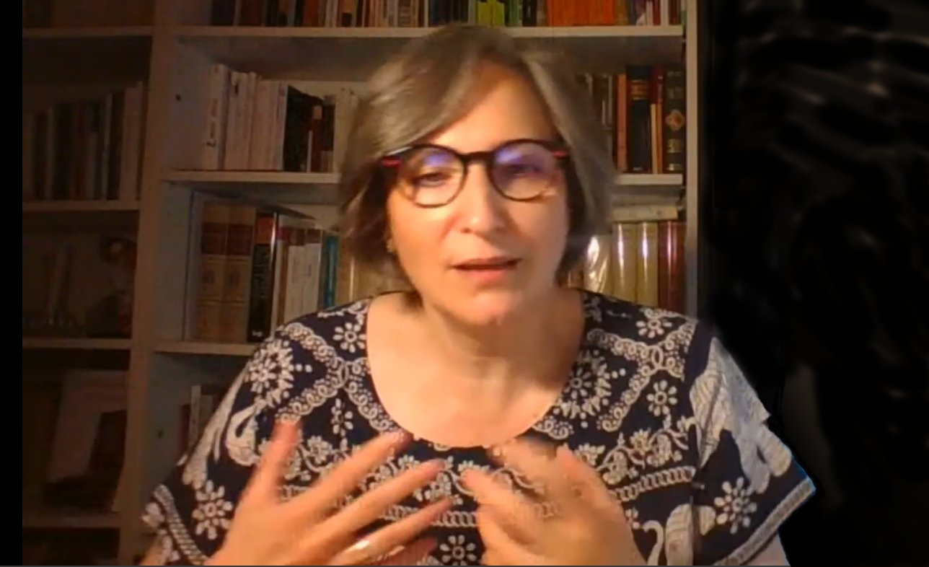

El Sínodo de los Obispos de 2023
El Sínodo de los Obispos es una instancia permanente de la iglesia que nació después del Concilio Vaticano II. Sus asambleas “se han revelado como un instrumento válido de conocimiento recíproco entre los Obispos, oración común, debate leal, profundización de la doctrina cristiana, reforma de las estructuras eclesiásticas, promoción de la actividad pastoral en todo el mundo”, dice la Constitución Apostólica sobre la Comunión Episcopal.
La XVI Asamblea General Ordinaria del Sínodo de los Obispos se realizará en octubre de 2023 con el tema “Por una Iglesia sinodal: comunión, participación y misión”.
Según la Secretaría General del Sínodo esta vez el encuentro tendrá una modalidad inédita que se articulará en tres fases, entre octubre de 2021 y octubre de 2023: fase diocesana, fase continental y fase de la Iglesia Universal.
Para echar a andar este proceso, han nombrado una Comisión Teológica, una Comisión Metodológica y una Comisión Asesora.
La Comisión Metodológica tiene nueve miembros y se encargará de explorar y recopilar buenas prácticas para los procesos sinodales a todos los niveles. También, proponer las metodologías para el proceso sinodal en todas sus fases (Vademécum, reuniones presinodales, recogida y análisis de síntesis, “Instrumentum laboris”, documento final, etc.), desarrollar un folleto/sitio web de buenas prácticas con herramientas fáciles de usar, identificar facilitadores o redes de facilitadores para ayudar y acompañar el proceso sinodal y trabajar en la metodología/proceso para la celebración de la Asamblea. /AP.

